桌椅采购报价清单
物品名称 | 规格 | 数量 | 单价 | 合计
凳子 | 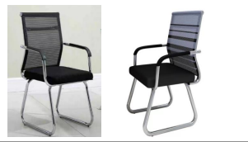 | 31
电脑桌 | 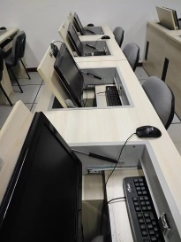  尺寸：2250*600*750  需定制特殊款式 | 10
讲台 | 尺寸：100*600*750 CM | 1
合计

